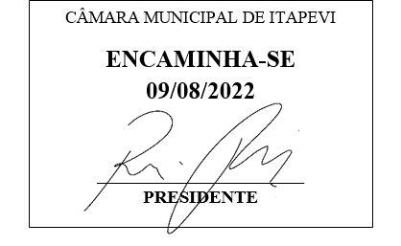**Indicação Nº 1664/2022**

**Súmula:** “Indico a formalização de convênio com o Tribunal Regional Eleitoral de São Paulo a fim de implantar um posto de atendimento do Cartório Eleitoral na unidade do Resolve Fácil. ”

**INDICO** à Mesa, após ouvir o Douto Plenário, na forma regimental vigente, que seja a presente propositura encaminhada ao Excelentíssimo senhor, Igor Soares Ebert, Prefeito Municipal, para a formalização de convênio com o Tribunal Regional Eleitoral de São Paulo a fim de implantar um posto de atendimento do Cartório Eleitoral na unidade do Resolve Fácil.

**JUSTIFICATIVA**

**Senhor Presidente;**

**Senhoras Vereadoras;**

**Senhores Vereadores;**

A presente indicação se faz necessária, tendo em vista que a implantação de um posto de atendimento do cartório de registro civil no resolve fácil trará muitos benefícios à população Itapeviense, concentrando em um mesmo lugar diversas modalidades de serviços aos cidadãos.

Tendo em vista o grande trabalho da atual gestão, indico a formalização de convênio com o Tribunal Regional Eleitoral de São Paulo a fim de implantar um posto de atendimento do Cartório Eleitoral na unidade do Resolve Fácil, para que possamos trazer melhorias aos cidadãos ampliando o leque de atendimentos do Resolve Fácil.

**Sala das Sessões Benvindo Moreira Nery, 05 de agosto de 2022.**



**Vereadora Tininha – PSD**

**Primeira Secretária**